# 1、综述

## 1.1功能描述

LIVECCTV软件功能：

1. 实时显示车载摄像机视频流，最多4路。
2. 单路实时摄像机显示，并可进行有效的PEI呼叫，包括PEI音频。
3. 可选定车辆上指定摄像机回放录像。
4. 可选定车辆上指定摄像机下载录像。
5. 提供用户交互日志。

## 1.2系统介绍

硬件环境：PC

操作系统：windows 10 x64

开发工具：QT5

# 2、软件设计框架图

## 2.1 软件框图

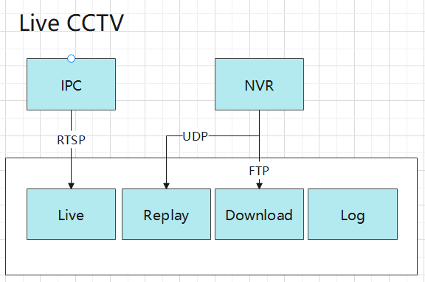

## 2.2 软件流程图

### 2.2.1 Live模块

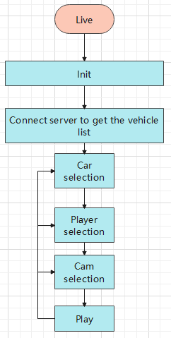

### 2.2.2 Replay模块

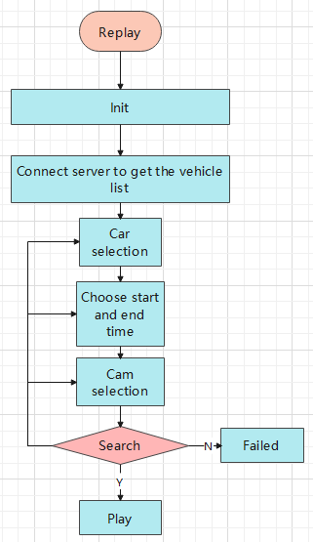

### 2.2.3 Download模块

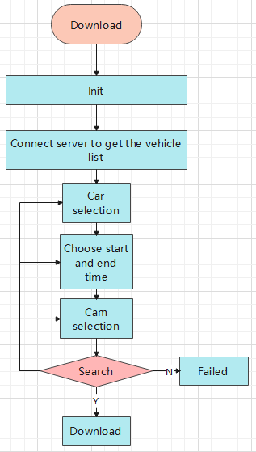

# 3、通讯协议

参考《澳洲昆士兰项目软件设计任务书》

# 4、GUI图

### 4.1 摄像头布局

可按车厢选择摄像头或者点击单个摄像头，显示编组车辆激活端状态

可点击”DMA”,”TA”,”MA”,”MB”,”TB”,”DMB”按钮选中车厢内部摄像机，也可以单击具体摄像机选中。



### 4.2 Live操作说明

LiteView为所有车辆列表，选中车辆可进行实时流查看、回放、下载等操作

按照选择LiteView->选择车辆->选择播放器模板->选择摄像头步骤可播放列车实时视频。

1.选择1Cam播放

下图是1 Cam 模板操作，选择指定摄像机进行播放。

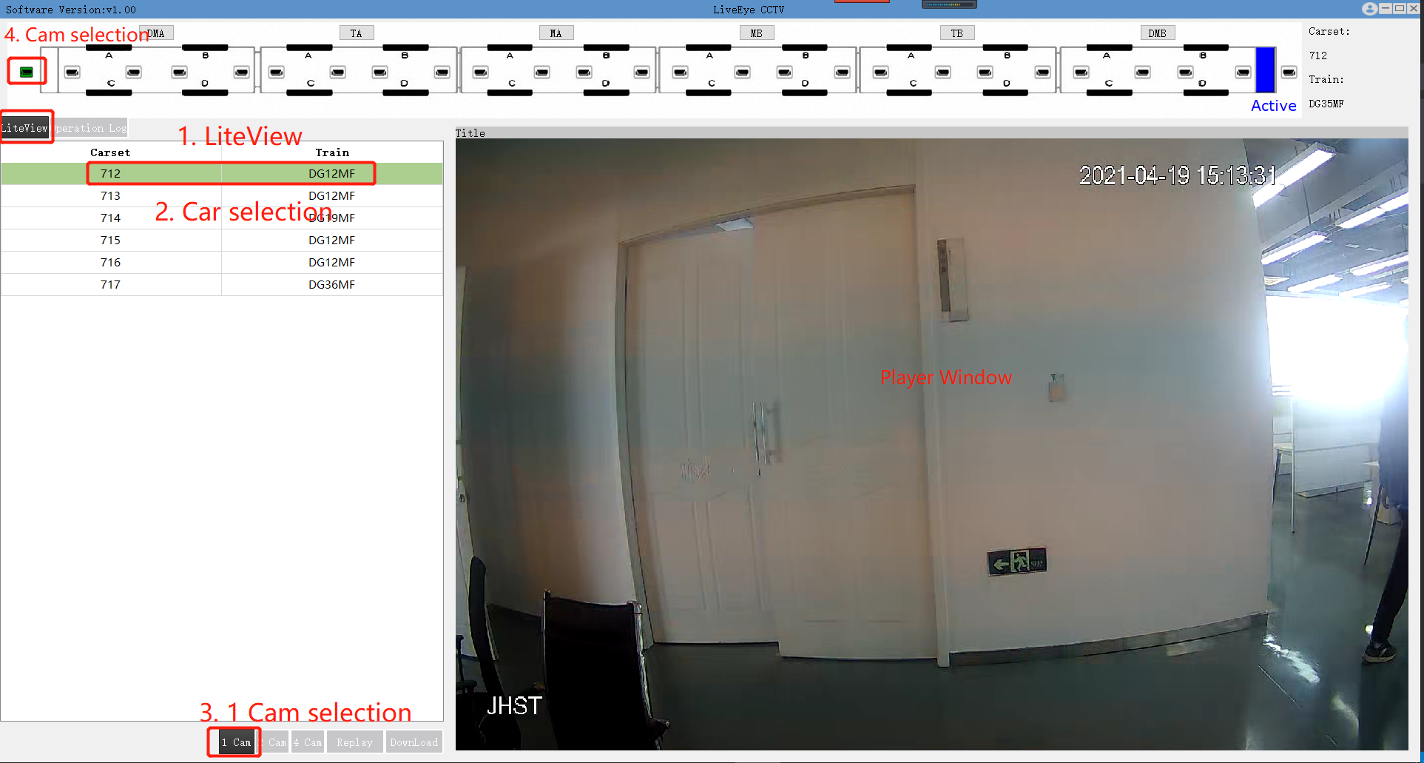

2.选择2Cam播放

下图是2 Cam 模板操作，选择指定的两路摄像机进行播放。

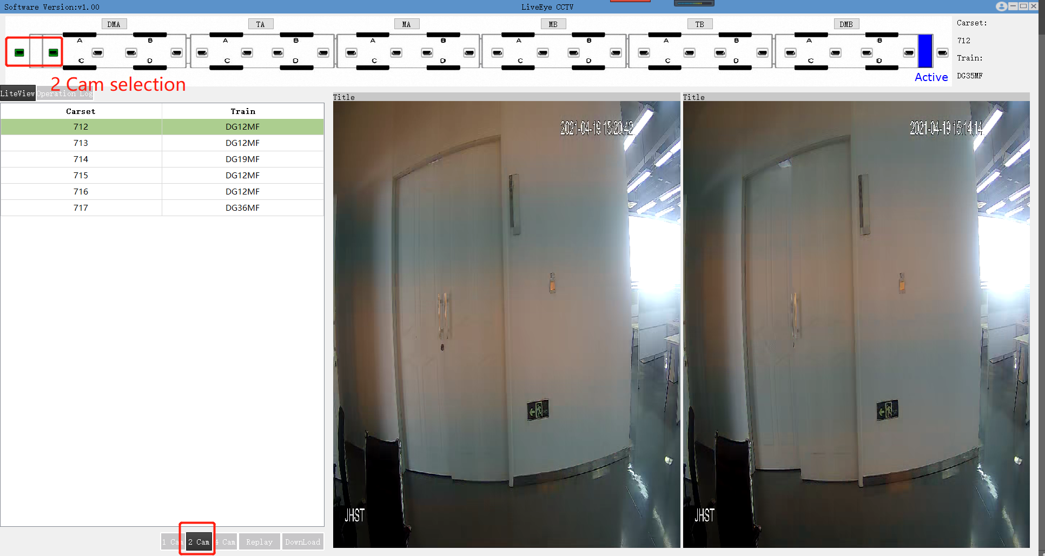

3.选择4Cam播放

下图是4 Cam 模板操作，选择指定的四路摄像机进行播放。

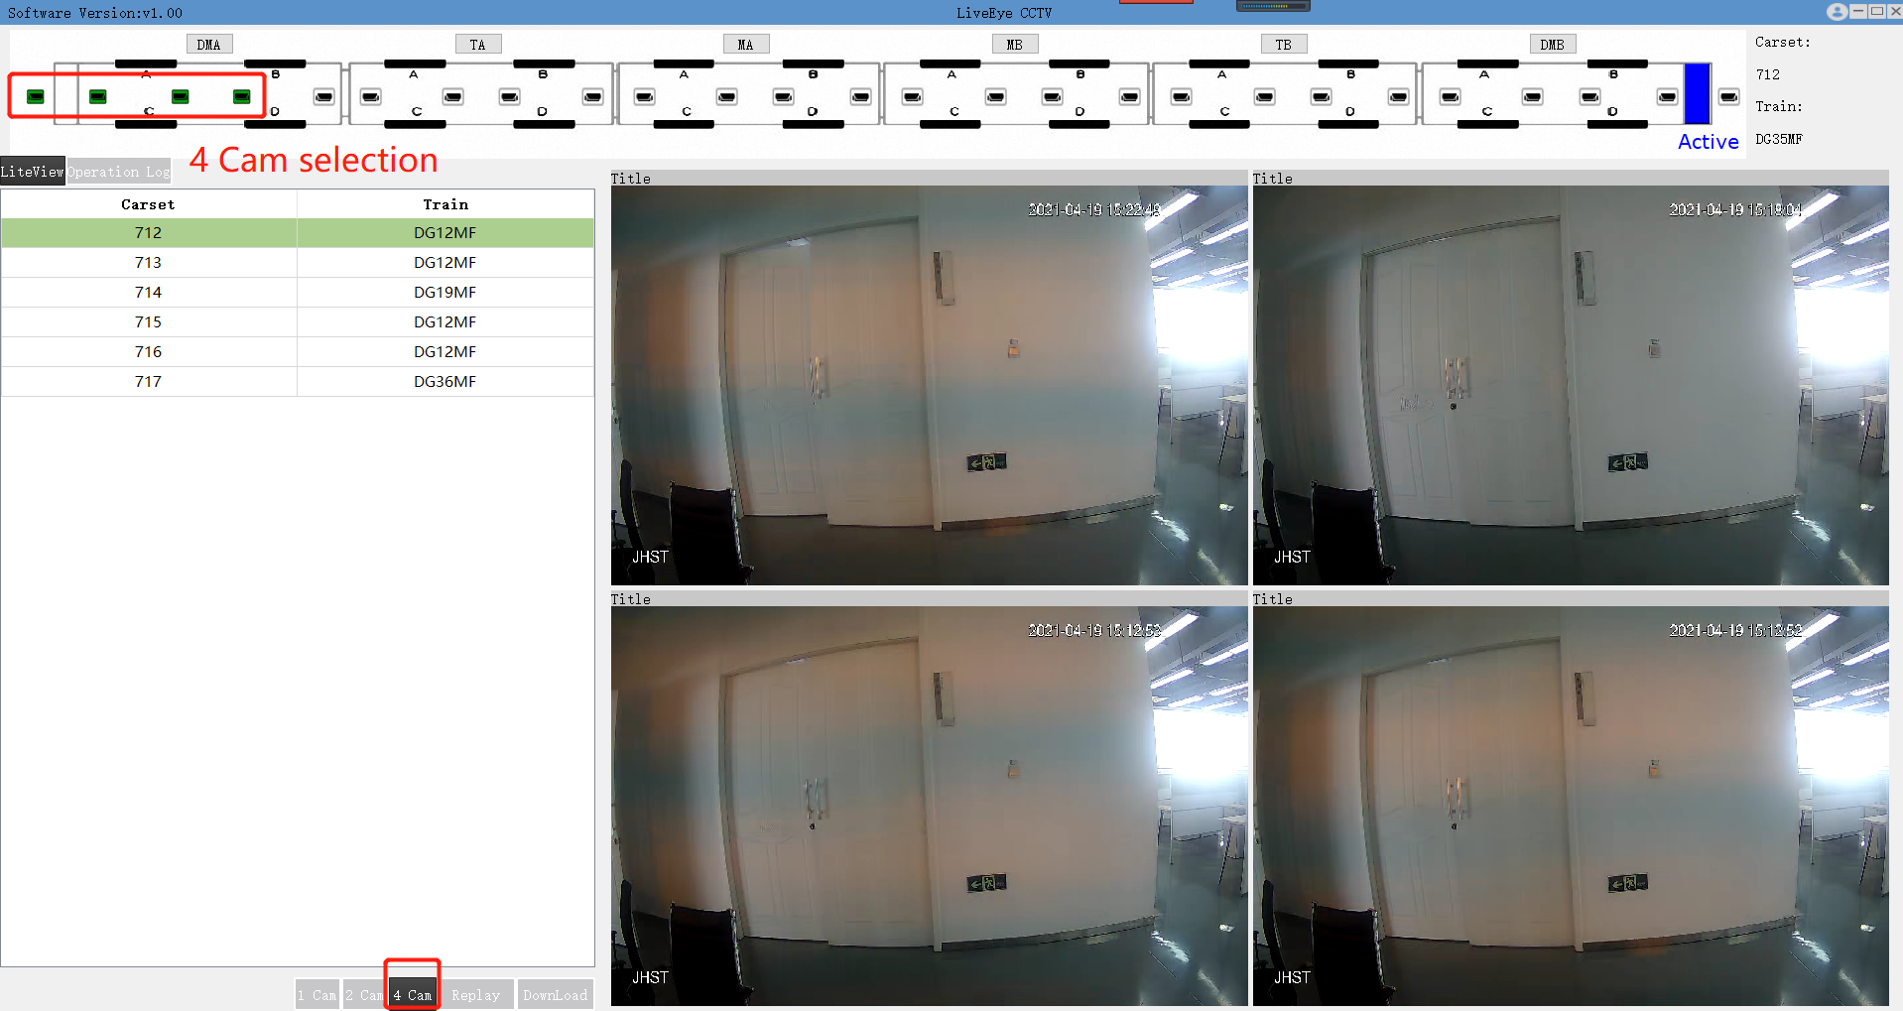

4. PEI呼叫状态

当车厢有PEI呼叫时，对应车厢显示红色PEI图标，如下图：

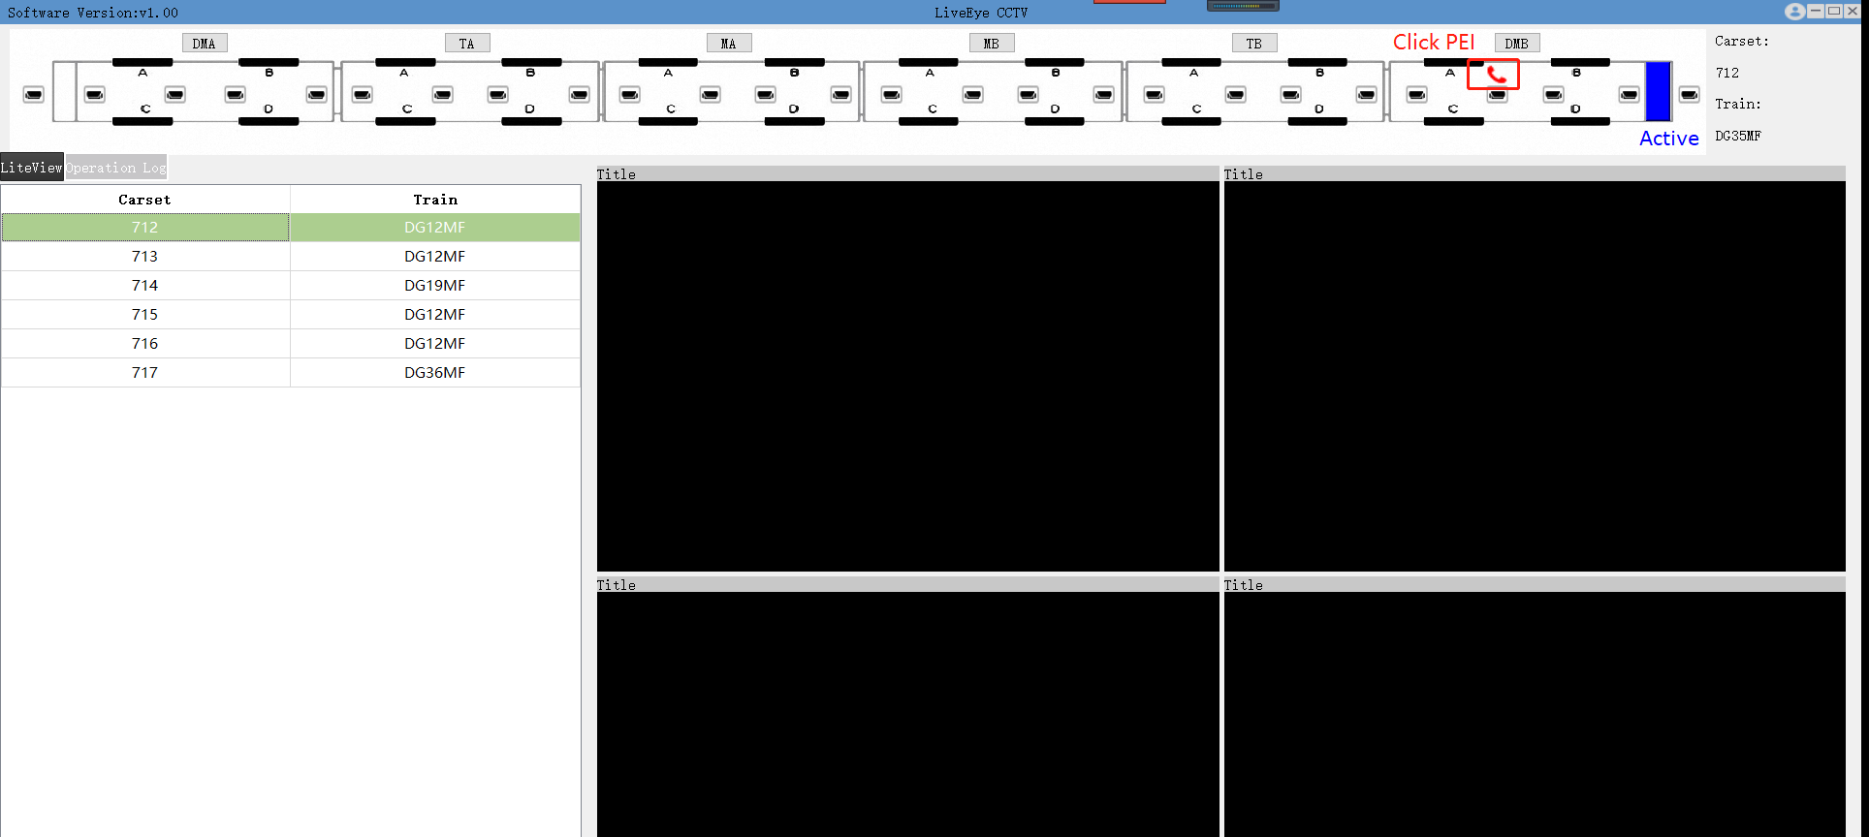

### 4.3 Log查看说明

点击Operation Log 按钮显示用户操作软件的所有记录。

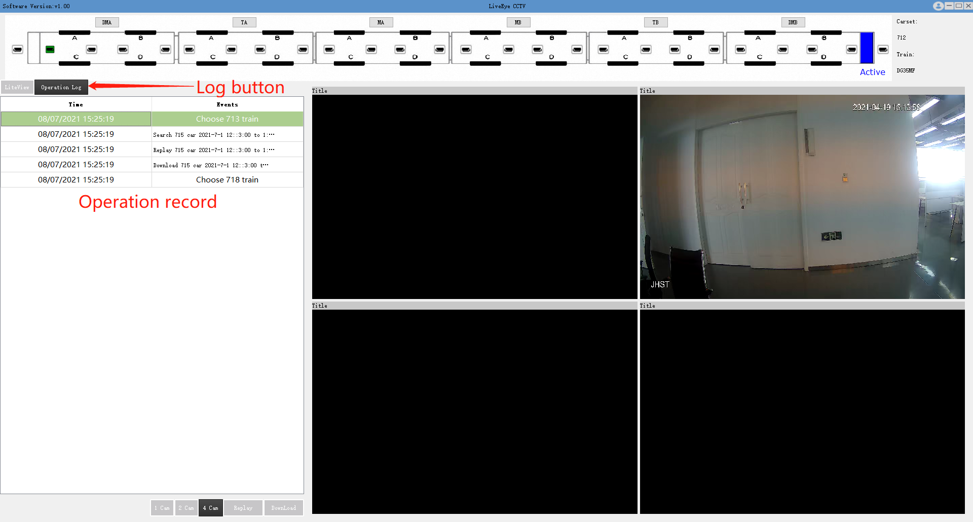

### 4.4 Replay操作说明

点击Replay按钮显示Replay界面，按照选择车辆->选择摄像头->选择时间->搜索->播放步骤可回放搜索到的录像。

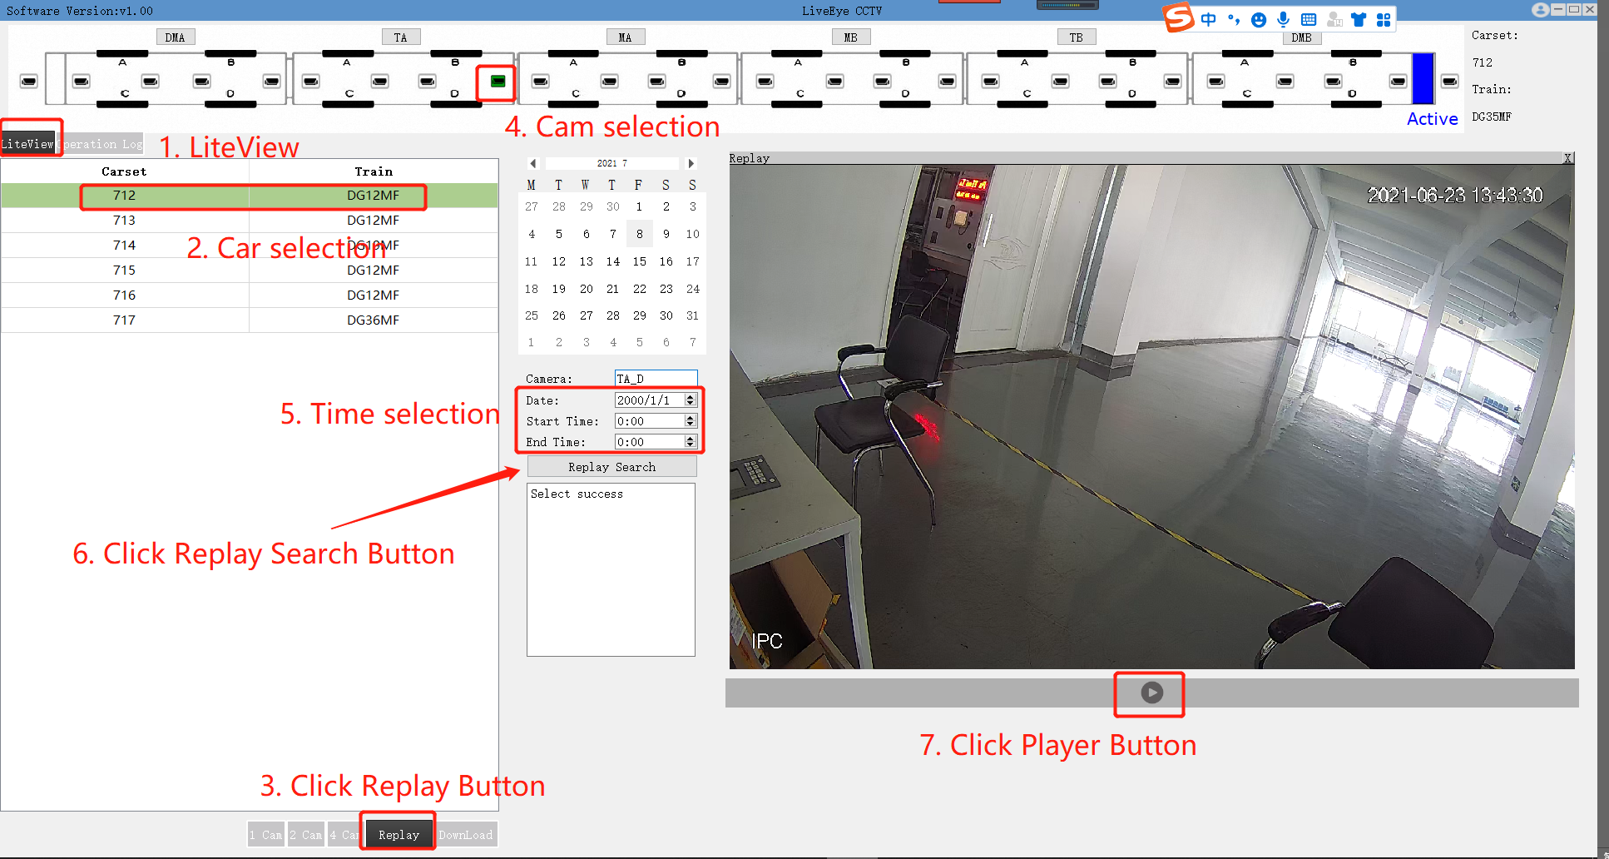

### 4.5 Download操作说明

点击Download按钮会显示Download界面，按照选择车辆->选择摄像头->选择时间->搜索->下载步骤可下载搜索到的录像到本地磁盘。

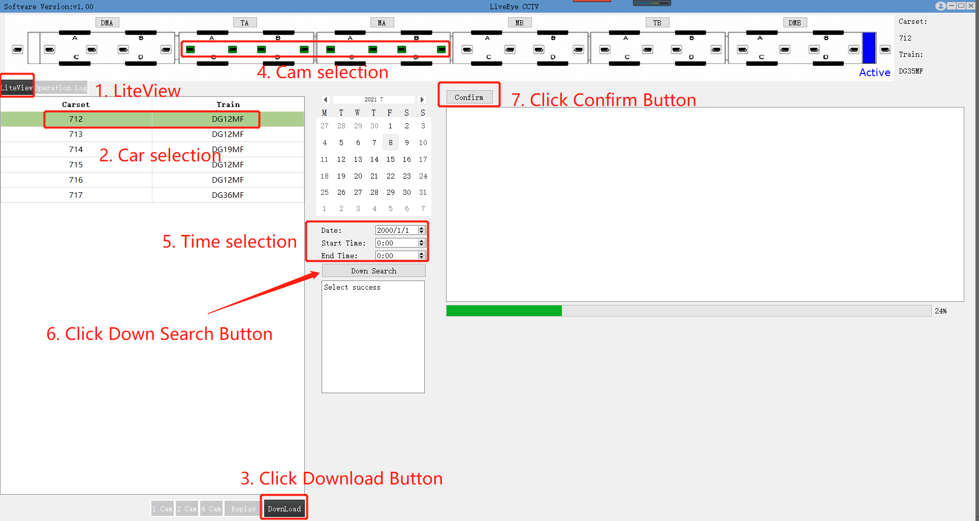

# 5、重要数据定义

## 5.1 Player数据结构

|  |  |  |
| --- | --- | --- |
| 名称 | 类型 | 说明 |
| PlayerID | Int | 播放器ID |
| Video | QWidget | 播放器窗口 |
| Winid | Void | 窗口句柄 |
| Filepath | QString | 文件路径 |
| H265_player | CPlayer | H265播放器 |

## 5.2 Decode数据结构

|  |  |  |
| --- | --- | --- |
| 名称 | 类型 | 说明 |
| Char_sei_ | Uchar | 解码后获取的元数据 |
| Codec_ | AVCodec | 编解码信息结构体 |
| Codectx_ | AVCodecContext | 编解码信息上下文 |
| Decframecb_ | Function callback | 帧解码回调 |
| Decseicb_ | Function callback | Sei元数据回调 |
| Pkt_ | AVPacket | 解码前压缩数据 |
| Frm_ | AVFrame | 解码后解压缩数据 |

# 6、关键算法，技术特点

## 6.1 RTSP自动重连

播放实时流由于网络质量不稳定导致实时流连接超时，自动重新连接摄像机。